Вариант 1. Диагностическая работа по математике для 10 классов ноябрь 2012
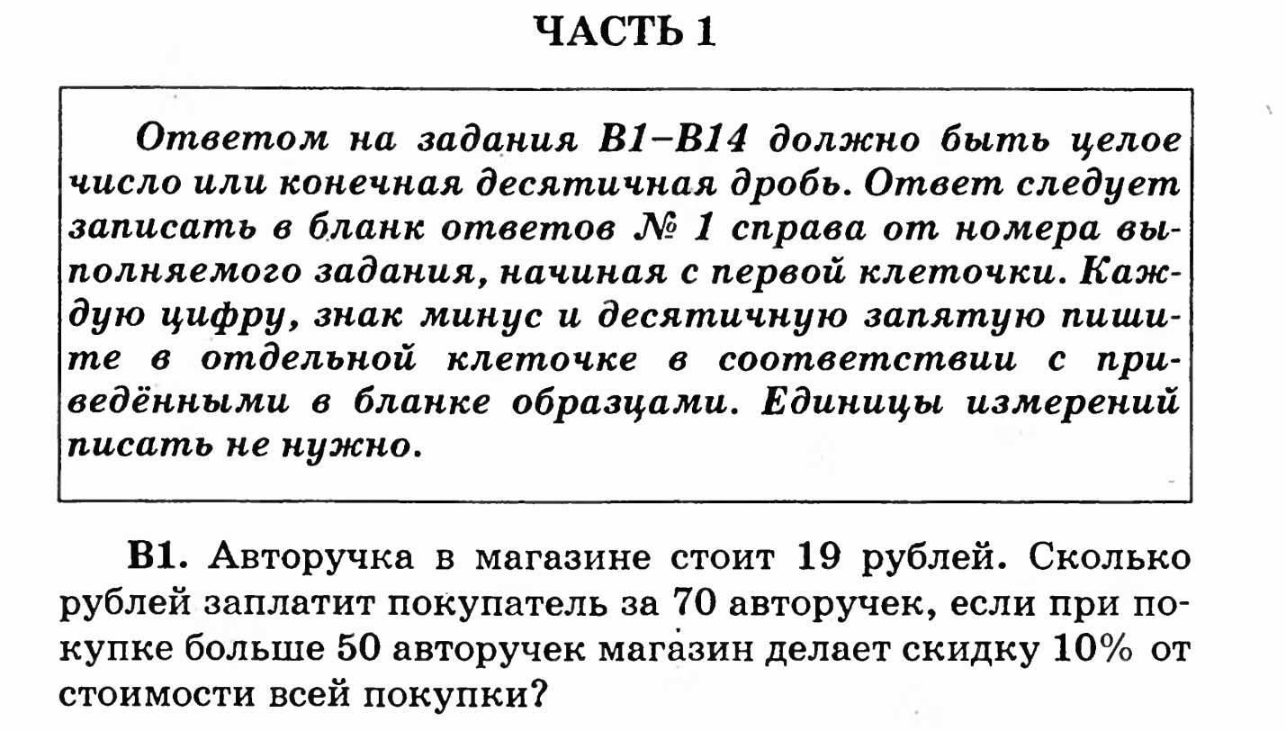
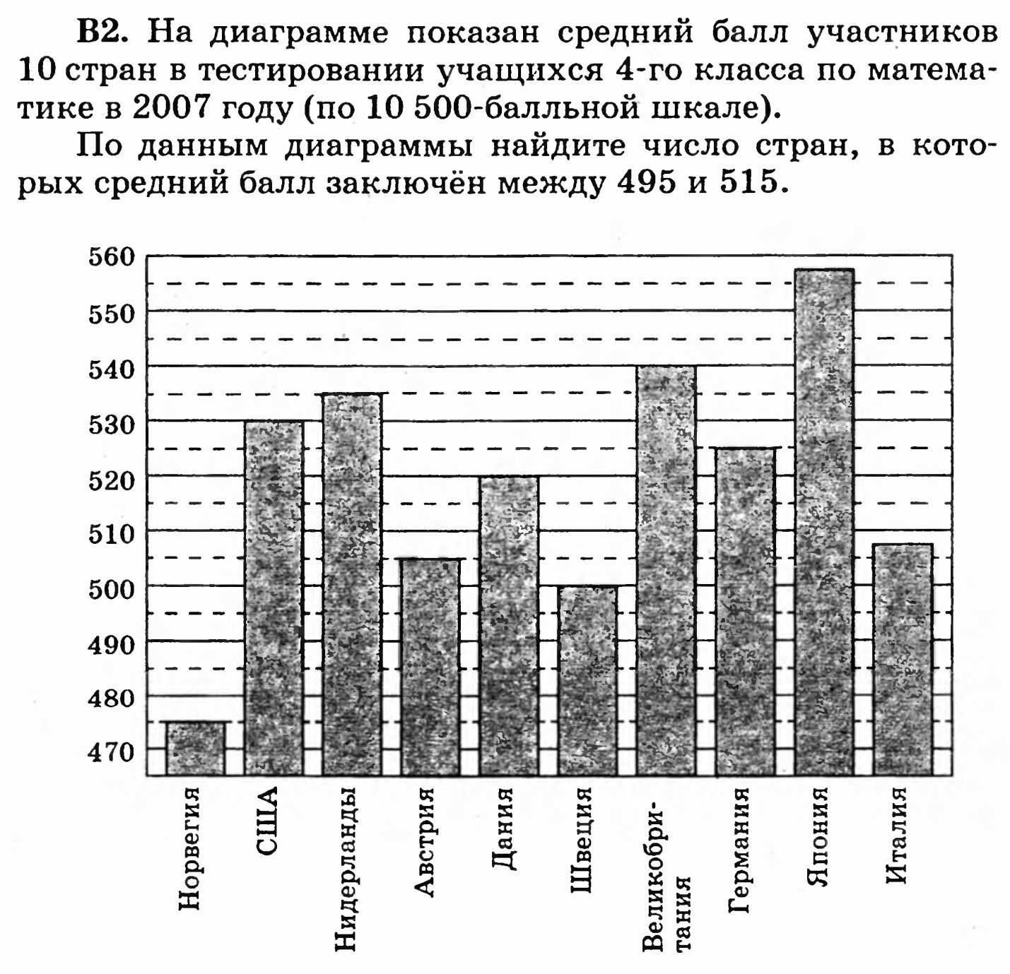

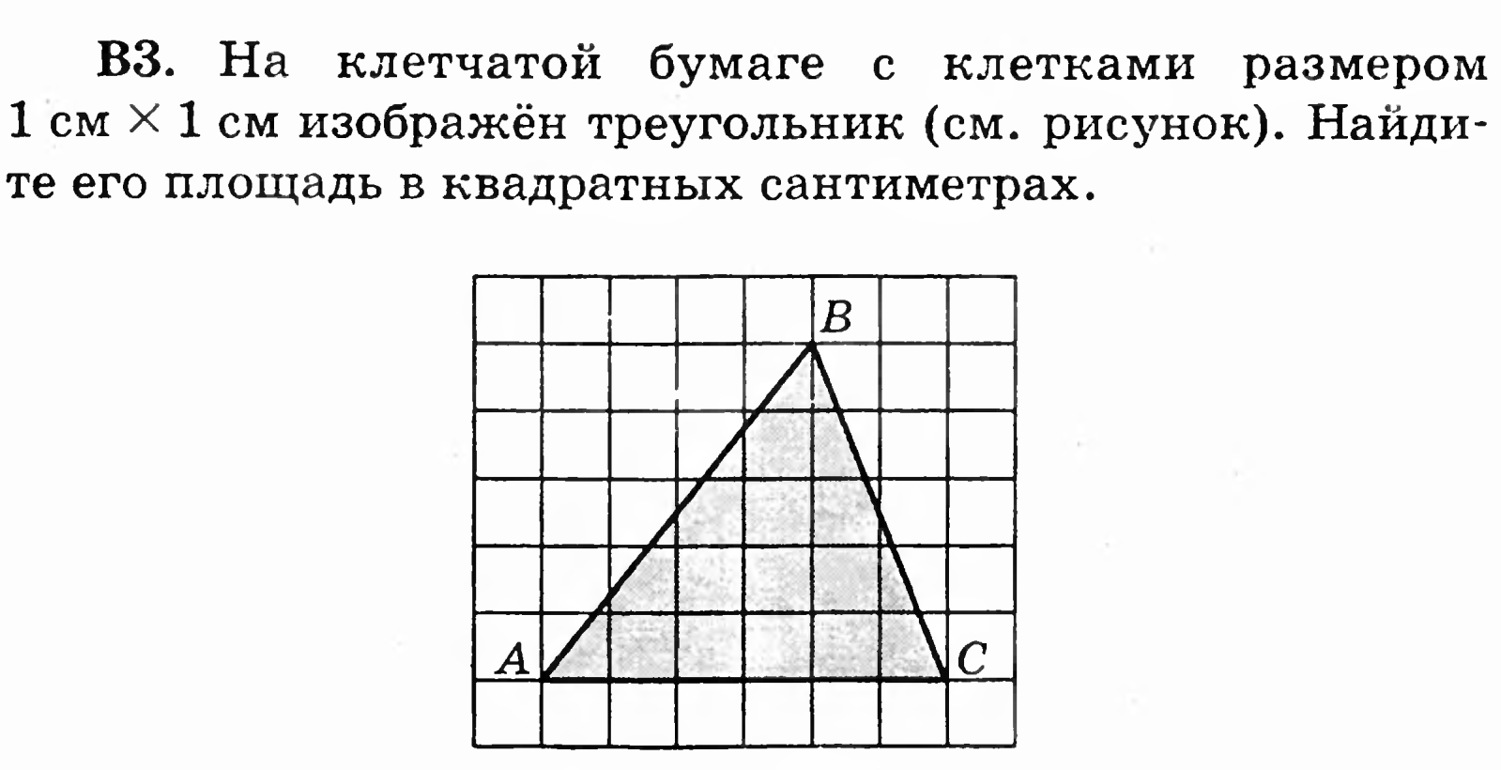
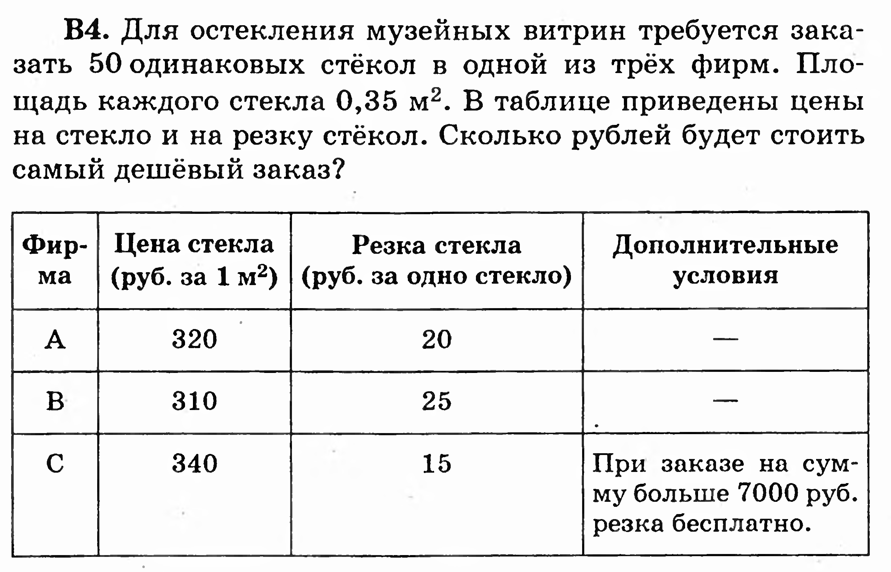
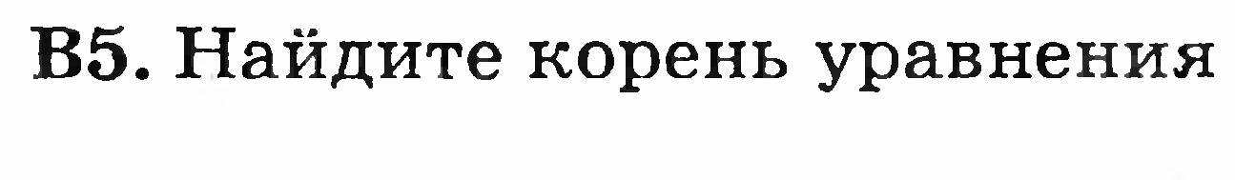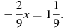
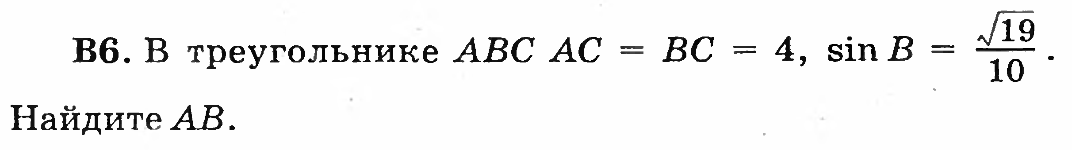
В7 Найдите значение , если 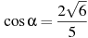 и 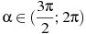
В9 Найдите площадь полной поверхности тела
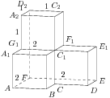
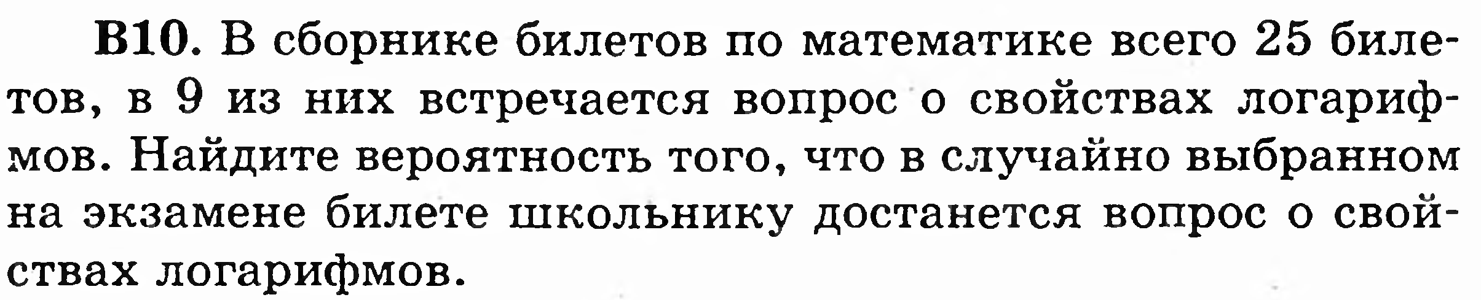
В11 Площадь поверхности куба равна 54. Найдите его объем.
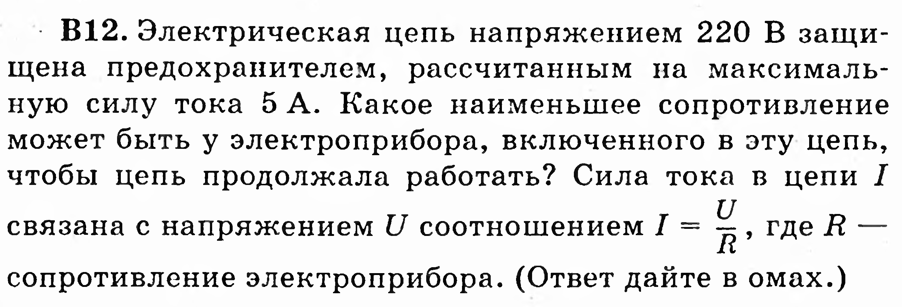
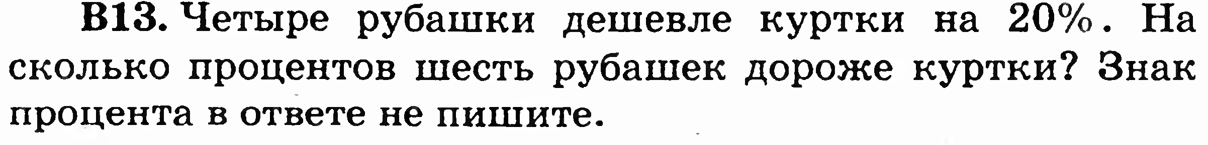
С1
С3 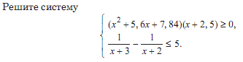
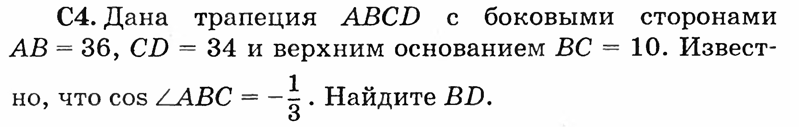

Вариант 2. Диагностическая работа по математике для 10 классов ноябрь 2012
В1 Теплоход рассчитан на 1000 пассажиров и 30 членов команды. Каждая спасательная шлюпка может вместить 70 человек. Какое наименьшее число шлюпок должно быть на теплоходе, чтобы в случае необходимости в них можно было разместить всех пассажиров и всех членов команды?

В2 На рисунке показано изменение температуры воздуха на протяжении трех суток. По горизонтали указывается дата и время суток, по вертикали — значение температуры в градусах Цельсия. Определите по рисунку наибольшую температуру воздуха 22 января. Ответ дайте в градусах Цельсия.
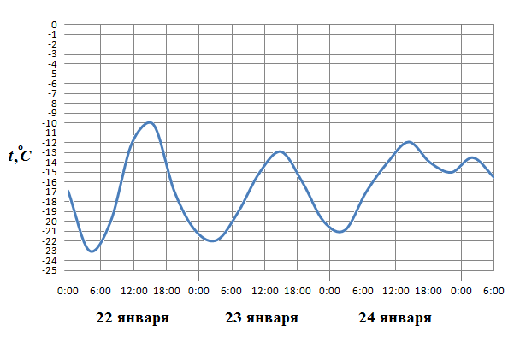
В3 Найдите площадь треугольника, изображенного на клетчатой бумаге с размером клетки 1 см 1 см (см. рис.). Ответ дайте в квадратных сантиметрах.
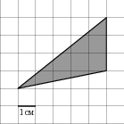
В4 Для транспортировки 45 тонн груза на 1300 км можно воспользоваться услугами одной из трех фирм-перевозчиков. Стоимость перевозки и грузоподъемность автомобилей для каждого перевозчика указана в таблице. Сколько рублей придется заплатить за самую дешевую перевозку?
Перевозчик | Стоимость перевозки одним автомобилем (руб. на 100 км) | Грузоподъемность автомобилей  (тонн)
А | 3200 | 3,5
Б | 4100 | 5
В | 9500 | 12
В5 Решите уравнение 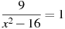 Если уравнение имеет более одного корня, в ответе запишите меньший из корней.
В6 В треугольнике ABC угол C равен 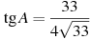 Найдите AB.

В7 Найдите значение выражения

В9 Найдите площадь полной поверхности тела
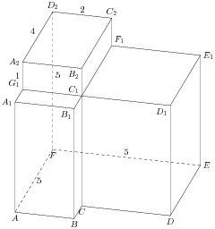
В10 В чемпионате по гимнастике участвуют 20 спортсменок: 8 из России, 7 из США, остальные — из Китая. Порядок, в котором выступают гимнастки, определяется жребием. Найдите вероятность того, что спортсменка, выступающая первой, окажется из Китая.

В11 Объем куба равен 8. Найдите площадь его поверхности.

В12 После дождя уровень воды в колодце может повыситься. Мальчик измеряет время t падения небольших камешков в колодец и рассчитывает расстояние до воды по формуле , где h — расстояние в метрах, t — время падения в секундах. До дождя время падения камешков составляло 0,6 с. На сколько должен подняться уровень воды после дождя, чтобы измеряемое время изменилось на 0,2 с? Ответ выразите в метрах.
В13 Из пункта А в пункт В, расстояние между которыми 75 км, одновременно выехали автомобилист и велосипедист. Известно, что за час автомобилист проезжает на 40 км больше, чем велосипедист. Определите скорость велосипедиста, если известно, что он прибыл в пункт В на 6 часов позже автомобилиста. Ответ дайте в км/ч.
С1 Решите уравнение
С3
Вариант 3. Диагностическая работа по математике для 10 классов ноябрь 2012
В1 В пачке 500 листов бумаги формата А4. За неделю в офисе расходуется 1200 листов. Какое наименьшее количество пачек бумаги нужно купить в офис на 4 недели?

В2 На рисунке жирными точками показано суточное количество осадков, выпадавших в Казани с 3 по 15 февраля 1909 года. По горизонтали указываются числа месяца, по вертикали — количество осадков, выпавших в соответствующий день, в миллиметрах. Для наглядности жирные точки на рисунке соединены линией. Определите по рисунку, какого числа впервые выпало 5 миллиметров осадков.
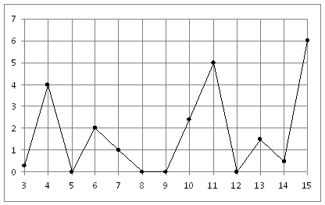

В3 Найдите площадь треугольника, изображенного на клетчатой бумаге с размером клетки 1 см 1 см (см. рис.). Ответ дайте в квадратных сантиметрах
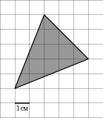
В4 Клиент хочет арендовать автомобиль на сутки для поездки протяженностью 500 км. В таблице приведены характеристики трех автомобилей и стоимость их аренды. Помимо аренды клиент обязан оплатить топливо для автомобиля на всю поездку. Какую сумму в рублях заплатит клиент за аренду и топливо, если выберет самый дешевый вариант?
Автомобиль | Топливо | Расход топлива  (л на 100 км) | Арендная плата  (руб. за 1 сутки)
А | Дизельное | 7 | 3700
Б | Бензин | 10 | 3200
В | Газ | 14 | 3200
Цена дизельного топлива — 19 рублей за литр, бензина —- 22 рублей за литр, газа — 14 рублей за литр.

В5 Решите уравнение Если уравнение имеет более одного корня, укажите меньший из них

В6 В треугольнике ABC , , . Найдите AC.
В7 Найдите , если 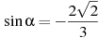 и .

В9 Найдите площадь полной поверхности
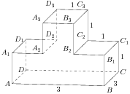
В10 В случайном эксперименте бросают две игральные кости. Найдите вероятность того, что в сумме выпадет 8 очков. Результат округлите до сотых.

В11 Объем куба равен 125. Найдите площадь его поверхности.

В12 При температуре рельс имеет длину м. При возрастании температуры происходит тепловое расширение рельса, и его длина, выраженная в метрах, меняется по закону , где — коэффициент теплового расширения, — температура (в градусах Цельсия). При какой температуре рельс удлинится на 6 мм? Ответ выразите в градусах Цельсия.

В13 Велосипедист выехал с постоянной скоростью из города А в город В, расстояние между которыми равно 70 км. На следующий день он отправился обратно в А со скоростью на 3 км/ч больше прежней. По дороге он сделал остановку на 3 часа. В результате велосипедист затратил на обратный путь столько же времени, сколько на путь из А в В. Найдите скорость велосипедиста на пути из В в А. Ответ дайте в км/ч.
С1 Решите уравнение
С3

Вариант 4. Диагностическая работа по математике для 10 классов ноябрь 2012
В1. Аня купила месячный проездной билет на автобус. За месяц она сделала 45 поездок. Сколько рублей она сэкономила, если проездной билет стоит 750 рублей, а разовая поездка 19 рублей?
В2. На рисунке жирными точками показано суточное количество осадков, выпадавших в Элисте с 7 по 18 декабря 2001 года. По горизонтали указываются числа месяца, по вертикали — количество осадков, выпавших в соответствующий день, в миллиметрах. Для наглядности жирные точки на рисунке соединены линией. Определите по рисунку, какого числа выпало наибольшее количество осадков.
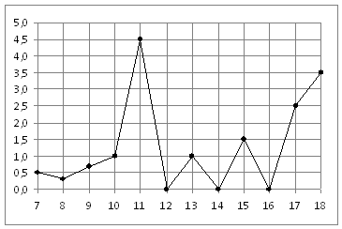
В3. Найдите площадь параллелограмма ABCD, считая стороны квадратных клеток равными 1.
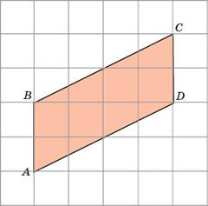
В4. Интернет-провайдер (компания, оказывающая услуги по подключению к сети Интернет) предлагает три тарифных плана.
Тарифный план | Абонентская плата | Плата за 1 Мb трафика
1. План "0" | Нет | р. за 1 Mb.
2. План "500" | р. за Мb трафика в месяц | р. за 1 Mb сверх Mb.
3. План "800" | р. за Mb трафика в месяц | р. за 1 Mb сверх Mb.
Пользователь планирует, что его трафик составит Mb и, исходя из этого, выбирает наиболее дешевый тарифный план. Сколько рублей заплатит пользователь за месяц, если его трафик действительно будет равен Mb?
В5. Найдите корень уравнения .
В6. В треугольнике ABC , . Найдите .
В7.
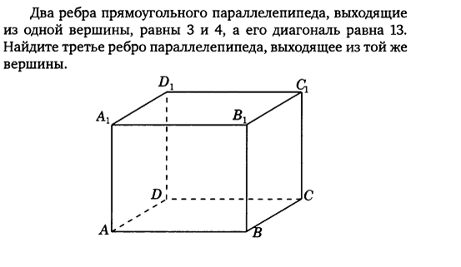
В9.

В10. В сборнике билетов по химии всего 35 билетов, в 7 из них встречается вопрос по кислотам. Найдите вероятность того, что в случайно выбранном на экзамене билете школьнику не достанется вопроса по кислотам.
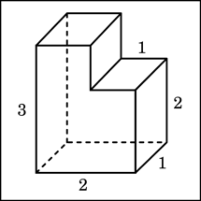
В11. . Найдите обьем многогранника, изображенного на рисунке (все двугранные углы многогранника прямые).

.

В12. Высота над землeй подброшенного вверх мяча меняется по закону , где h — высота в метрах, t — время в секундах, прошедшее с момента броска. Сколько секунд мяч будет находиться на высоте не менее 5 метров?
В13. Лодка в 5:00 вышла из пункта А в пункт В, расположенный в 30 км от А. Пробыв в пункте В 2 часа, лодка отправилась назад и вернулась в пункт А в 23:00. Определите (в км/час) скорость течения реки, если известно, что собственная скорость лодки равна 4 км/ч.
С1. Решите уравнение .

С3.

С4. Окружность с центром в точке О касается сторон АВ и ВС треугольника АВС в точке К и М соответственно так, что АК=5 см, СМ=7 см. При этом центр окружности лежит на стороне АС и делит ее в отношении 4:5. Найдите стороны АВ и ВС.

